
111學年度 北興國中機器人社 上學期組訓計畫
- 活動目的：透過課程設計的活動，結合電腦程式，訓練學生從實際動手做的過程中，學習簡單的機械原理、電腦控制和程式邏輯等科學知識，並培養學生推理思考、
問題解決、創造發明、團隊合作的科技素養，以啟發學生多元智能的發展。
- 上課地點：機器人教室(專科2樓科技教室)
社團老師：沈奕成老師
- 選訓對象與名額：本校一年級限16名學生。
- 費用：300元整（錄取後才繳交）
- 上課時間：
校訂社團時間(週三第五、六節)
- 選訓方式：
具有恆心與毅力挑戰問題解決，對機器人專題研究有興趣經老師評估適合參加者
✽加分條件(參賽經歷):
  - 曾於國小參加科學競賽（科展、發明展、少年科技競賽等，請檢附獎狀證明影本）
  - 曾參加樂高機器人培訓課程者（校外課程請檢附證明影本）。
✽其它:
正取社員若於培訓期間表現不佳經評估不適合繼續參加課程者，列入考核備查。
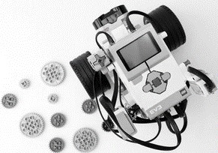
- 授課內容：
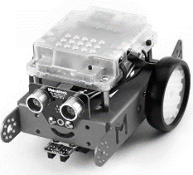
  - 樂高機器人-EV3。
  - mbot機器人。
  - 課程實施以一學期為期，下學期招募新進社員。
  - 若課程期間表現優異者，

將組成選手隊<國一國二生>推薦參加校外競賽。
嘉義市北興國中機器人&機關王社團
- 預期目標：
參加校外機器人競賽、假日科學活動與暑期育樂營志工及助教。
- 報名日期：
即日起報名，報名表交至專科大樓2樓機器人教室沈奕成老師 or 弘道二樓訓育組
- 錄取名單於開學後公告


111學年度上學期 北興國中機器人社 報名表
班級 | 座號 | 姓名 | 家長簽名 | 導師簽名
一年_____班
參賽經歷
競賽名稱 |  |  | 名次等第
- 本表於08月10日中午12:00前繳交。證明文件請檢附於後，逾時不接受補件。

